**Сушко Настасья Янкова (Suszkowna Nastazya Barbara)**

30 января 1810 г – крещение дочери Настасьи Варвары (НИАБ 136-13-894, лист 76об, №5/1810-р (ориг)).

**НИАБ 136-13-894:** Лист 76об. **Метрическая запись №5/1810-р (ориг).**

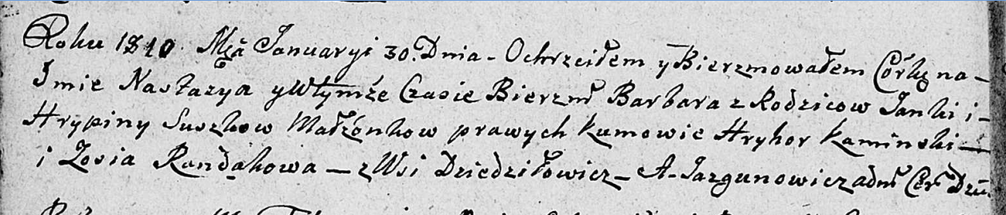

Дедиловичская Покровская церковь. 30 января 1810 года. Метрическая запись о крещении.

Suszkowna Nastazya Barbara – дочь родителей из деревни Дедиловичи.

Suszko Janka – отец.

Suszkowa Hrypina – мать.

Kaminski Hryhor – кум.

Randakowa Zosia – кума.

Jazgunowicz Antoni – ксёндз.